Министерство образования Республики Беларусь

Учреждение образования «Белорусский государственный университет   
информатики и радиоэлектроники»

Факультет компьютерных систем и сетей

Кафедра информатики

Дисциплина: Конструирование программ

Отчёт

к лабораторной работе №5

на тему

СОЗДАНИЕ ПРОСТОЙ ПРОГРАММЫ НА ЯЗЫКЕ АССЕМБЛЕРА

Студент Мамченко К.А.

Принимающий Романюк М.В.

Минск 2022

**ЗАДАНИЕ**

Вариант 3: Написать программу для вывода на экран нескольких строк символов.

Листинг 1 – Вывод нескольких строк (.exe):

.model small

.code

start:

mov ax,data

mov ds,ax

mov dx,offset message

mov ah,9h

int 21h

mov dx, offset message2

mov ah,9h

int 21h

mov ax,4C00h

int 21h

.data

message db "Hello World!",0Dh,0Ah,'$'

message2 db "Hi$"

.stack 100h

end start

Листинг 2 – Вывод нескольких строк (.com):

.model tiny

.code

org 100h ; set location counter to 100h

start:

mov ah,9

mov dx,offset message

int 21h

mov dx,offset message2

int 21h

ret

message db 'Hello World!',0Dh,0Ah,'$'

message2 db 'Hi!$'

end start

**РЕЗУЛЬТАТ**

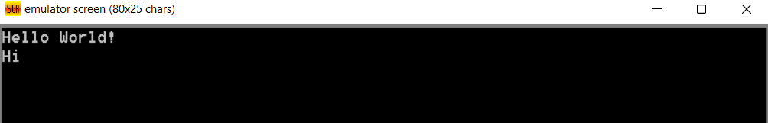

Рисунок 1 – Результат

Были созданы ассемблерные программы для двух вариантов исполняемых модулей (com и exe), выводящие на экран несколько строк символов.